К Л И Ч К А

Сразу после майских праздников вся экспедиция начала подготовку к полевым работам. Многих геологов трудно было застать на своём обычном рабочем месте. Они находились большей частью в разъездах: кто в министерстве цветной металлургии, кто стоял в очереди за билетами в кассе аэрофлота, кто закупал продукты для своей полевой партии.

Для меня, как и для каждого «полевика», наступал новый полевой сезон. Летом 1980 года мы должны были работать в Приаргунском районе Читинской области. На юго-западном склоне Кличкинского хребта. Ещё вначале 1960-х в тех местах были обнаружены выходы флюоритовых жил, и Нерчинский полиметаллический комбинат хотел провести там поисковые работы.

Начало полевых работ планировалось в первых числах июня, когда южная часть хребта очистится от снега. Но до этого времени мне нужно было выполнить ещё одно задание министерства. Я тогда работал в отряде камнесамоцветного сырья партии № 22 Центральной комплексной геологоразведочной экспедиции при МЦМ (Министерстве Цветной Металлургии). Мне поручили отобрать красивые друзовые минералы для создававшегося минералогического музея МЦМ. Для этой цели мне надлежало приехать в посёлок Кличку раньше своих товарищей, спуститься в шахту Кличкинского рудника и собрать там достойную коллекцию минералов, типичную для месторождения.

Горнорудная история Забайкальского края ничем не уступает прославленному сказками П.П.Бажова (1879-1950) Уралу. Благодаря советской пропагандистской работе Забайкалье в первую очередь связывается с декабристами, с непосильным каторжным трудом на Нерчинских рудниках. В отличие от романтических уральских сказок Бажова. Революционное прошлое П.П.Бажова сыграло свою роль. Его сказы об Уральских горах многократно издавались отдельными книгами для детей и подростков в советской печати. Ничего не скажешь: великолепные сказки.

А между тем, история горнорудного промысла в Забайкалье ведёт своё начало с 1677 года. Первый начальник Нерчинского острога Павел Шувалов сообщил в московский приказ о находке многочисленных древних выработок в районе Нерчинска. Старики тунгусы сказывали, что там ещё в древние века их предки добывали руду, из которой выплавляли серебро и свинец. В Нерчинск из Москвы были посланы греческие рудознатцы и мастера под начальством грека Лавандиана. Греки в районе Нерчинска обнаружили полиметаллические руды с большим содержанием серебра. Началась старательская добыча серебра для государевой казны. А в 1704 году по распоряжению царя Петра I строится первый Нерчинский сереброплавильный завод. Сюда свозилась вся руда из окрестных месторождений: Благодатского, Воздвиженского, Кличкинского. Расцвет рудного промысла Забайкальского края пришёлся на середину и конец XVIII века. Тогда здесь было выявлено более 500 серебряно-свинцовых месторождений. По минералогическому разнообразию забайкальские месторождения не уступали уральским. Но из-за большой удалённости от Санкт-Петербурга коллекционные камни не собирались и не доставлялись в столицу. В те времена руда добывалась «костровым» методом. Возле забоя разводили большой костёр, и когда порода разогревалась, забой поливали водой. Порода трескалась, и её разбирали руками и кайлом. При таком способе проходки, встречавшиеся в жиле «занорыши» сохранялись невредимыми. И все кристаллы, находившиеся в них, вынимались целёхонькими. Но они тогда никого не интересовали. Их попросту выкидывали.

В середине XIX века всё Приаргунье от Благодатки, Акатуя и до Клички было превращено русским царём Николаем I в край ссыльных каторжан. Во второй половине XIX века Нерчинский сереброплавильный завод прекратил своё существование. За более чем 150-ти летнюю свою деятельность на заводе было переплавлено 15 млн. тонн руды. Из неё было получено 43 тыс. тонн свинца и 470 тонн серебра. Все шлаки, в которых содержалось более 60 элементов таблицы Менделеева, складировались.

Складирование шлаков было начато ещё во времена царствования Екатерины Великой. Она, мудрая правительница, знала, что в шлаках содержится много полезных металлов. Но добыть их из шлаков тогда ещё не умели. Екатерина приказала эти шлаки складировать, да так, чтобы через 200 лет их можно было обнаружить и переработать. Шлаки отсыпались на подготовленную из трёх накатов смолёных брёвен площадку. Хранилище шлаков обносилось бревенчатым частоколом высотой в несколько метров.

Такие хранилища шлаков я ещё застал. Я удивлялся прозорливостью русской Императрицы и возмущался и негодовал, когда советское правительство в середине 1980-х продавало эти шлаки японцам и китайцам за сущие гроши. Кстати, за двести лет своего хранения шлаки оставались по-прежнему на бревенчатом настиле. За это время успел сгнить только нижний настил.

Вторая жизнь Приаргунских месторождений началась в начале XX века. Правительство царя Николая II сдало забайкальские месторождения в концессию Англии. Английская фирма «Лесли Уркварт», получив концессию на 50 лет, приступила к восстановлению Нерчинского завода. И стала добывать руду. Но события 1914 года, революция, гражданская война, голод, коллективизация, Отечественная война надолго прекращают эксплуатацию Нерчинских рудников. Только с 1947 года приступили к восстановлению шахт месторождений Нерчинской группы. В 1951 году приступили к строительству Нерчинского полиметаллического комбината на базе запасов месторождения Савинское -5, которое давало руду ещё с 1759 года.

Рудной базой для комбината стали месторождения: Савинское, Воздвиженское, Благодатское, Кадалинское, Михайловское и Северо-Акатуйское. Все эти месторождения, разрабатывающиеся ещё с начала XVIII века, получили свою третью жизнь только в 1951 году.

В 1972 году комбинат начинает работать на полную мощность. Ему присваивается имя 50-летия СССР. Но даже с таким громким именем производительность труда на комбинате очень скромная. Техника добычи «дедовская»: мелкошпуровая. Проходка шахт производится ручными перфораторами. Глубина бурения на два метра. Максимальная проходка 2-3 метра в сутки.

Но при такой низкопроизводительной проходке есть для коллекционеров большое преимущество. При мелкошпуровой проходке друзовые образцы, встречающиеся в жилах, почти не разрушаются от взрывов. Вот на это я и рассчитывал, собираясь отобрать коллекционные образцы для минералогического музея МЦМ.

Я вылетел рейсом № 109 Москва – Чита из аэропорта Домодедово в 14 часов 40 минут. В самолёте ТУ – 154 А можно было максимально провести 30 кг. багажа и 5 кг. ручной клади. Я вёз свою долю геологического снаряжения, поэтому мой рюкзак был набит до отказа. Пассажирский самолёт летел до Читы 8 часов, делая одну посадку в Омске. Тогда в самолёте хорошо кормили. На ужин давали: порцию риса с кусочком курицы, 1 кусок чёрного хлеба, маленький брикет яблочного варенья в упаковке, растворимое кофе, пирожное. Вполне нормально.

В 5 часов утра местного времени наш самолёт приземлился в аэропорте города Чита (Кадала). Час ушел на получение багажа. В 6 утра начинают ходить автобусы до города Чита. Так что я только успел получить свой багаж, засунул подальше свой авиабилет и побежал к автобусной остановке. Кстати, авиабилет от Москвы до Читы стоил тогда 92 рубля. Достаточно дорого.

От аэропорта я доехал на автобусе до железнодорожного вокзала города Чита. Это всего 18 км. и стоимость билета недешевая: 30 коп.

Мне нужно было доехать до железнодорожной станции Маргуцек. А оттуда автобусом ехать в посёлок Кличка. Расписание поездов меня не порадовало. Нужный мне поезд № 602 Чита – Приаргунск отправлялся только через 15 часов. С ума сойти его дожидаться! Но другого варианта не было. Зато этот поезд прибывает в Маргуцек в 9 часов местного времени. Таким образом, вопрос с ночёвкой решился сам собой. Я могу выспаться в поезде. Поезд до Маргуцека идёт 12 часов. Цена билета в плацкартном вагоне 7 рублей.

Купив билет на поезд, я сдал свой рюкзак в камеру хранения за 20 коп. На вокзале были и автоматические камеры хранения по 15 коп. Но мой объёмный рюкзак в ячейку такой камеры не влезет. Поэтому пришлось отстоять полчаса в очереди и сдать свой рюкзак на хранение. Без рюкзака я почувствовал себя налегке. Теперь я мог погулять по городу Чита. Хотя я здесь бывал неоднократно, мне этот город дорог ностальгически. Как-то я здесь «торчал» почти неделю, делая выписки в геологическом фонде «Забайкалцветмет», и живя в гостинице на улице Чкалова.

Ещё мне хотелось бы отметить, что Приаргунский район, куда я направлялся, является погранзоной. К югу от посёлка Кличка проходит Советско-Китайская граница. Поэтому билет на поезд до Маргуцека продают только при наличии пропуска в погранзону, оформленный заранее. Погранпропуск у нас в экспедиции оформляли при получении полевых документов через министерство. Нельзя было просрочить выезд из погранзоны. Это не приветствовалось.

Пассажирский поезд прибыл на станцию Маргуцек строго по расписанию. Из поезда вышло всего человек пятнадцать. Подхватив свои чемоданы, народ быстро пошёл к остановке автобуса, что была здесь возле платформы. Маленький автобус ПАЗ ждал своих пассажиров.

Я тоже, надев свой здоровенный рюкзак, поспешил к автобусу. Там уже сидел народ, но мест свободных было достаточно. Люди переговаривались между собой. Было ясно, что они живут в одном посёлке и давно друг друга знают. И действительно, все они ехали в посёлок Кличка, до которого было от станции всего 12 км. Билет на автобус стоил 30 коп. Эти 12 километров пути автобус ехал полчаса. Грунтовая дорога была так разбита после зимы, что автобус то и дело объезжал огромные колдобины. Народ ругался на рудничных начальников, мол, породой забиты все отвалы, а дорогу подсыпать не могут.

По приезду в посёлок, я сразу пошёл устраиваться в гостиницу. Она находилась рядом со зданием Управления комбинатом. Эта гостиница представляла собой маленький одноэтажный домик с длинным коридором, вмещавшим в себя всего десять комнат. Пять комнат было занято. В них жили приехавшие из Армении строители. Они жили одной дружной семьёй. Их было 15 человек, и все они были родственниками. Здоровые ребята разного возраста (от 25 до 50). Они приезжали сюда на «халтуру» вот уже пять лет подряд. Что они строили, я так и не узнал. В те времена строительные артели из Армении «халтурили» повсюду. Строили коровники, дома, подсыпали дороги и т. д. Качество работ было отвратительное, но брали за свой подряд недорого. И самое главное, всегда делились с местным начальством. Ведь все строительные работы оплачивались из государственных бюджетных денег. Стройматериалы закупались предприятиями по безналичке. Реальные деньги можно получить только из фонда заработанной платы. Поэтому предприятия платили реальные деньги армянам в виде зарплаты. Строители расписывались за свою зарплату, а часть её отдавали начальникам, нанимавших их на работу. И другой заработок приветствовался: приписки. Это очень просто тогда было. Составляется смета работ, и количество материалов завышается. Допустим, вместо 300 машин песка в смету закладывают 400. Из этого количества 100 машин песка продаётся местным жителям, конечно нелегально, втихаря. Это тоже реальные деньги. И эти деньги делят армяне со своими нанимателями. В конце концов – все довольны. Вот так работали в эпоху всеобщего социализма, во времена плановой экономики.

В 1980 году в посёлке Кличка проживало 4561 человек. Это считалось много по тем временам. Хотя пик индустриализации для посёлка уже закончился в начале 1960-х. Начиная с 1956 года, началось массовое освобождение из лагерей политзаключённых. Им не разрешали селиться в крупных городах. Они шли работать на шахты Нерчинских рудников. Обзаводились семьями и оставались жить в посёлках. Так в 1959 численность жителей посёлка Кличка достигала 7196 человек. Интересно сравнить. В настоящее время (2015 году) посёлок Кличка, являясь градообразующим за счёт горнодобывающей артели «Кварц», насчитывает всего 1503 жителя. Этот посёлок пока ещё живёт, в отличие от тысячи других в Приаргунском районе Забайкалья.

Итак, устроившись в гостиницу и пообедав в дорогой и отвратительной столовой, я пошёл в Управление Нерчинским полиметаллическим комбинатом. Пошёл прямо в кабинет директора комбината товарища В.С. Петухова. В приёмной возле кабинета директора меня встретила вежливая секретарша. Я показал ей письма от руководства отдела Полиметаллов МЦМ. Меня тут же пропустили к директору.

Директор комбината предложил мне сесть за стол. Прочитал официальное письмо, подписанное министерским куратором комбината Кибицем. Поинтересовался, как там Москва поживает, а затем приступил к делу. На мою просьбу помочь собрать коллекцию образцов для музея МЦМ, он отозвался с готовностью. Всё, что в его силах, он сделает. Отобрать образцы руд можно хоть вагон. А вот, что касается красивых друзовых образцов, то эта задача очень трудная. За красивыми образцами сюда за последние 3 года приезжали толпы народа. Кто здесь только не бывал: академики, кандидаты наук, художники, ювелиры, представители от различных организаций, в том числе из «Союза цветные камни». Один только салон «Цветные камни» вывез отсюда тонну прекрасных друз кальцита, флюорита, пирита и цеолитов. Дело доходило до того, что проходчики вместо того, чтобы заниматься своей работой, бегали по штрекам и откалывали друзы. Затем эти друзы они продавали любителям камня. Директору пришлось даже запретить сбор камней во время работы и устраивать проверку проходчиков, возвращавшихся со смены. Эти меры не помогли. Друзовый материал растаскивался. А то, что не могли унести, разбивали, чтобы другим не досталось. Чтобы не создавали конкуренцию при продаже образцов. Все эти красивые друзы попадались во время проходки 5 и 6 горизонтов. Теперь эти горизонты пройдены. В проходке 7 и 9 горизонты. Там друз практически нет. Поэтому и любители камня сюда не приезжают. И шансов найти что-либо музейное, почти нет. Однако администрация комбината постарается сделать всё возможное, чтобы помочь в поиске и добыче образцов для музея МЦМ.

Петухов В.С. по телефону вызвал к себе главного геолога Нерчинского ПМК (Полиметаллического комбината) Антипьева Г.С. На моём письме из министерства, директор ПМК написал размашистым почерком: «Директорам всех рудников: оказать содействие!»

Главный геолог комбината пригласил меня в свой кабинет, где показал образцы руд, добываемых на месторождениях ПМК. Что касается друзовых образцов, то Антипьев сомневался, что в настоящее время можно будет отобрать для музея что-либо стоящее. Во всяком случае, мне дадут сопровождающего геолога и проведут по всем выработкам.

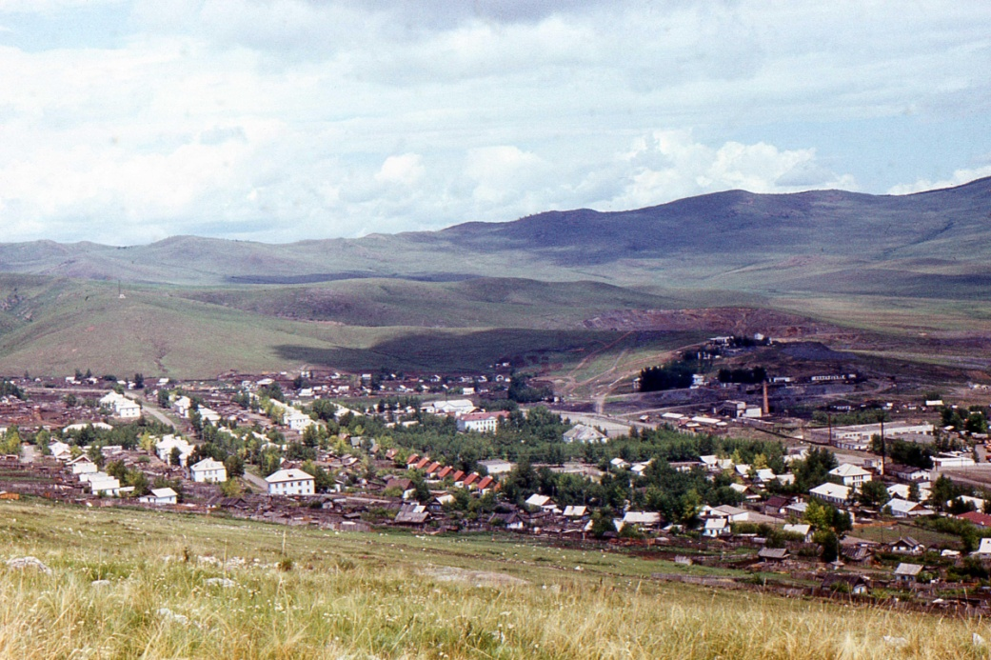

Фото № 1. Посёлок Кличка июнь 1980 год.

Антипьев рекомендовал мне начать осмотр рудников Нерчинского ПМК с месторождения Савинское – 5, которое находится в восточной части посёлка Кличка. При мне главный геолог ПМК позвонил директору Кличкинского рудника и сказал, что я сейчас к нему подойду с письмом от директора комбината.

Я попрощался с Антипьевым Геннадием Сергеевичем и пошёл в Управление Кличкинского рудника к товарищу Трезубову Б.Т. Он ждал меня в своём кабинете. Я вручил ему письмо от директора комбината и объяснил цель своего приезда. Борис Тимофеевич выслушал меня и сказал, чтобы я к 16 часам пришёл в геологический отдел к главному геологу рудника Берину. Евгений Берин толковый парень – он знает шахту, как свои пять пальцев. Мол, он наверняка имеет в какой-то камере или штреке свою «заначку» и скорей всего покажет её. На прощанье Трезубов поставил на письме директора комбината свою подпись и дописал: «Обеспечить неограниченный спуск в шахту». С этим письмом я должен был подойти к начальнику шахты тов. Ковалю или к его заместителю Вишневскому для получения пропуска в шахту.

Как мне было сказано, к 16 часам я пришёл в геологический отдел рудника. Там меня уже ждал Евгений Берин. Весёлый парень, мой ровесник. Он сказал, что на эффектные музейные образцы сейчас рассчитывать не приходится, но кое-что средненькое подобрать можно. Завтра с утра он даст мне в сопровождение участкового геолога и опробщика. Берин познакомил меня с участковым геологом Мишей, который будет сопровождать меня в шахте. Это молоденький парнишка лет двадцати трёх. После окончания Читинского Политехнического института, он распределился сюда на Нерчинский ПМК. Здесь он работает второй год, но шахту знает неплохо.

Мы договорились с Мишей встретиться завтра в геологическом отделе в 7 утра. С половины восьмого начинается спуск в шахту и к этому времени мне надо подобрать себе рабочую одежду, получить аккумуляторный фонарь и самоспасатель. Шахтный самоспасатель (ШСС – Т) – средство индивидуальной защиты органов дыхания при аварийном выходе из шахты. Это что-то вроде противогаза. Без него в шахту не пускают. Фонарь и самоспасатель получаешь перед спуском вместе с жетоном в «аккумуляторной». Жетон нужен для того, чтобы дежурные знали, сколько и кто в данный момент находятся внутри шахты. Это такие непременные правила в горнорудном производстве. Только они не всегда соблюдаются. Когда я работал в Дукате (на севере Магаданской области), там, у ИТР были свои именные фонари и самоспасатели. У нас был ненормированный рабочий день, а то и ночь. Поэтому мы не пользовались жетонами, нарушая правила техники безопасности.

На следующий день в 7 утра в геологическом отделе меня уже поджидал геолог Михаил, мой тёзка и опробщик Ваня. Мы пошли в раздевалку. Там мне подобрали рабочую робу, резиновые сапоги, портянки, каску и ремень. Такая роба для меня была привычна. Очень много километров я прошагал под землёй в такой робе. Поэтому я быстро оделся и пошёл в аккумуляторную за фонарём, жетоном и самоспасателем.

Мы опускались вместе со сменой на 7 горизонт шахты. Это 400 метров вниз. Шахтные горизонты здесь нарезаны через 50 метров. Два первых горизонта пройдены ещё в XVIII - XIX веках. Остальные уже в советское время.

О геологии всех Приаргунских месторождений вкратце можно сказать, что гидротермальные свинцово-цинковые руды залегают в известняках и доломитах нижнего палеозоя (они образовались 540 млн. лет назад). Рудные тела трубковидной, линзовидной и жилообразной формы простираются от 100 до 250 метров. Руды вкрапленные, прожилково-вкрапленные и массивные. Их минеральный состав в основном: пирит, галенит, сфалерит, буланжерит, джемсонит, бурнонит, пирротин, арсенопирит, кальцит, кварц, флюорит и многие другие минералы, как рудные, так и нерудные. Минеральный состав отдельных рудных тел имеет свои отличия, как внутри одного, так и в разных месторождениях. Как правило, в зальбандах (на краю) рудных тел внутри известковых пород имеются карстовые полости. Карсты повсеместно сопровождают рудные тела. Часто они становятся минеральными кладовыми. Во время формирования рудных тел, гидротермальные растворы заполняли трещины в древних породах и кристаллизовались в виде различных минералов, образуя красивые друзы.

Вот в один из таких природных карстов мы и направлялись вместе с участковым геологом Мишей и пробщиком Ваней. Мы шли по 7 горизонту в обводную (от слова обводить) выработку, которая своим краем вскрыла карст.

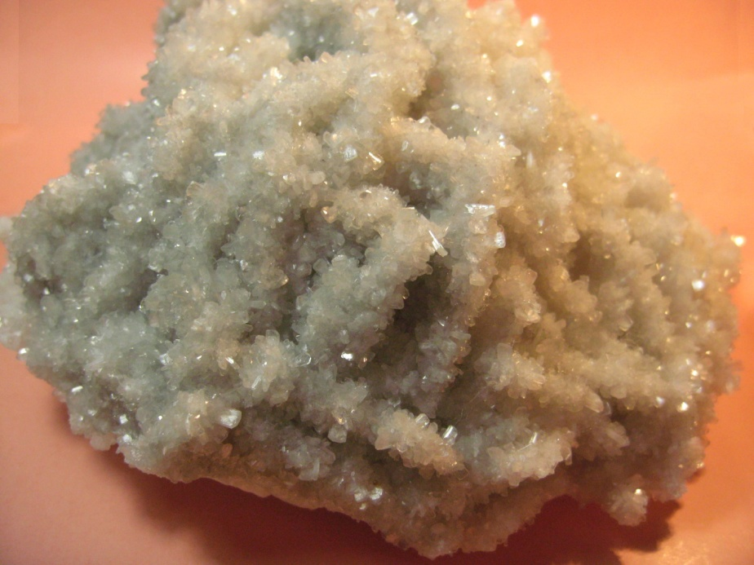

Фото № 2. Друза стильбита блестит как крупный снег. Месторождение Савинское – 5. Кличка 1980 год.

Этот карст был вскрыт проходчиками 3 месяца назад. Но так как в нём встречались только минералы из группы цеолитов, он не был интересен местным горнякам. Цеолиты были тогда не в цене у любителей камня.

Этот карст представлял собой узкую вертикальную щель с тремя раздувами (камерами). Нижняя камера размером 2х3 метра с неровными стенками, обросшими мелкими кристалликами стильбита, выросших на таблитчатом кальците. Мелкие прозрачные кристаллики стильбита так плотно росли на кальците, что сам обросший кальцит виден был только в сколе образцов. А такими обломками был усеян весь пол камеры. Это так забавлялись проходчики. Они крушили стенки карстов кувалдами, просто так, чтобы уничтожить красоту. Этим варварам доставляло удовольствие разбивать бесценное природное творение. Такое варварство в наших подземных выработках было повсюду, по всей стране. Как только друзовые минералы стали покупать у проходчиков коллекционеры, на всех месторождениях пошла охота за друзами. Из занорыша откалывали только два-три лучших образца. То, что легче взять, а оставшуюся часть разбивали кувалдами, чтобы не досталось соседу. Это от того, чтобы не было конкуренции при продаже образцов. Чем меньше образцов такого типа, тем дороже можно его продать. Бывало, если в забое после отпалки появлялась пустота с кристаллами, то на основную работу «забивали х…» и всю смену занимались добычей образцов на продажу. Конечно, такое пресекалось, ну а если дело происходило в ночную смену, да без геолога и другого начальства, то нажива торжествовала.

Этот же карст, который мы осматривали, разбили просто так. Но из нижней камеры карст тянулся вверх. Узкая щель размером 20х45 см. вела во вторую камеру. Эта щель была расширена всё той же кувалдой. Видимо проходчики хотели посмотреть что там? Для того чтобы влезь в эту щель надо на что-то встать, т. к. лаз был в потолке верхней камеры. Скорей всего проходчики принесли лестницу и заглянули во вторую камеру. Она была небольшая 1,5х1,5х2 метра. Стенки этой камеры тоже были сплошь покрыты друзами цеолитов. Пол второй камеры был выстлан друзами стильбита по кальциту, как и в первой камере, а стенки друзами десмина и белоснежными кристаллами кальцита пластинчатой формы. Такого рода образцы тоже не нужны были проходчикам – их не продашь никому. Поэтому, чтобы не лезть в эту узкую щель, проходчики, стоя на лестнице, крушили кувалдой всё, куда дотягивалась рука. Дальше во вторую камеру они не полезли – лень было. А третью камеру, что была над второй, они не увидели. Вот эти нетронутые проходчиками две карстовые камеры и были одной из «заначек» главного геолога рудника Берина. Сюда меня и привёл геолог Миша.

Миша хотел, чтобы пробщик Ваня помог мне в отборе образцов для музея. Ваня занимался отбором проб из рудных штреков. То есть отбивал куски породы из стенок забоя. Для этого больших навыков не надо. А вот для отбора музейных образцов нужно умение. Надо так выколоть образец, чтобы не побить ни единого кристалла в нём. Любой малейший скол кристалла в образце лишает его права занять достойное место в витрине музея. Кроме этого, выкалывая музейный образец из полости, заполненной другими минералами, надо стараться не испортить соседние кристаллы. Чтобы и эти образцы стали музейными. Для этого необходим немалый опыт работы. Я, как говорится: «40 лет по этому делу». Поэтому я попросил Ваню принести мне лестницу и обёрточную бумагу. Работать в карсте я смогу один – пусть Миша и Ваня занимаются своим делом. Моё предложение было принято с удовольствием. Миша сказал, что он придёт в конце смены. Принесёт пустой деревянный ящик из-под взрывчатки для упаковки образцом. Все добытые образцы он с Ваней поможет мне поднять наверх. Так что шесть часов было в моём распоряжении. За это время с помощью зубила и маленькой кувалды можно нарубить несколько десятков образцов. Когда Ваня принёс мне небольшую лестницу, я уже осмотрел все стенки нижней камеры карста. Все кристаллы стильбита и кальцита были разбиты почти в пыль. Колотили долго и без устали. Просто диву даёшься – что у нас за народ такой!

Геолог Миша ушёл, когда убедился, что я удачно протиснулся в узкую щель, являвшуюся полом второй карстовой камеры. Щель эта и действительно была узкой. Сначала я поднял в камеру рюкзак с инструментом и обёрточной бумагой, а затем и сам забрался туда. Яркий свет аккумуляторного фонаря отражался от мелких кристаллов стильбита разноцветными искорками. Прозрачные кристаллы, развёрнутые в разные стороны, разлагали белый свет на все составляющие спектра. По этой причине стенки карста блестели всеми цветами радуги. А ведь то же самое было и в нижней камере карста. Как это рука поднялась у этих здешних варваров разбить такую красоту. Невольно задумываешься об их генетике. Все они потомки каторжан. Ничто не проходит бесследно.

Я выбирал большие выступы на стенке камеры и с помощью зубила и кувалды начал их аккуратно сбивать. Толщина корки цеолитов на стенках карста была не меньше 20 сантиметров. Поэтому образцы откалывались хорошо практически без потерь. Добытые образцы я сразу заворачивал в бумагу и укладывал в рюкзак.

Закончив отбор образцов в средней камере, я приступил к главной части своей работы: я полез в маленькую верхнюю камеру. Она находилась в левой части потолка второй камеры. За большим потолочным выступом эту полость не было видно снизу. Она осталась первозданной. Все стенки этого карста были голубовато-белого цвета. Такой цвет им предавал почковидные кристаллы стеллерита. Стеллерит сравнительно редко встречающийся минерал из группы цеолитов. Моей задачей было отколоть образец как можно большего размера. Такой минерал хорошей сохранности, да ещё голубого цвета явно просился на музейную витрину.

Мне пришлось применить весь свой опыт при добыче большого образца размером 50х40 см. Чтобы отделить от стенки карста такой большой образец, мне пришлось разобрать на куски почти 2 погонных метра карста. Конечно, почти все отделённые от стены куски тоже попали в музей. Но тот, самый большой, до сих пор украшает минералогический музей им. Ферсмана. Чтобы его не уронить и не разбить, я подложил свою одежду, раздевшись в карсте. Тут-то я пожалел, что был один. Одновремённо отбивать и держать огромный образец я не мог. Отделившись от стенки, он упал бы на пол и получил сколы. Вот, чтобы этого не случилось, мне пришлось подложить на пол карста свою одежду. И не зря. Образец весом под 30 килограмм, упал на мою робу, сапоги и бумагу, не получив ни одной царапины. Но самое забавное: пройдёт ли этот образец в узкую щель между первой и второй камерами? Я замерил образец и щель. Не проходит. Пришлось целый час расширять узкую щель. Вот как раз за этой работой застали меня пришедшие в конце смены геолог Миша и пробщик Ваня. Они очень удивились, увидев торчащий сверху кусок породы, который я старался протиснуть в узкую щель.

Когда я им объяснил в чём дело, то мы вместе стали вытаскивать огромный образец стеллерита. И это нам удалось. Всё было сделано хорошо. Кристаллы не пострадали. Но встала другая дилемма: нести такой образец весом не меньше 30 килограмм одному человеку не под силу. Пришлось Мише снова подниматься на 3 горизонт на склад ВМ (взрывчатых материалов) за ящиком из-под взрывчатки. Когда образец лежал в ящике, то его можно нести вдвоём, взявшись за ручки ящика. Я шел следом за ребятами, с полным рюкзаком образцов для музея.

Говоря по совести, в этот день я отобрал только те образцы, которые здесь не котировались. Среди местных проходчиков ценились друзы пирита, пирротина, галенита, сфалерита, флюорита и кальцитовые розы. Лучше, если почти все эти минералы присутствовали в одном образце. Совместное нахождение минералов называется ассоциация. Вот самые лучшие ассоциации это кальцит, пирит, галенит, кварц и флюорит. Такие образцы из месторождения Савинское – 5, я видел в минералогическом музее им. Ферсмана в Москве. Вот что мне хотелось найти.

На большую друзу стеллерита, принесённую в геологический отдел, местные геологи смотрели с интересом и скептицизмом, мол, стоило из-за какого-то стеллерита выламывать «пол стены» карста? Главный геолог Евгений Берин, как и полагается, похвалил меня за такой большой музейный образец. Я стал расспрашивать его, мол, где бы найти образцы с пиритом, галенитом, кварцем и флюоритом. Но он всё как-то увиливал от ответа. Я чувствовал, что у Берина есть ещё «заначка» и не одна.

На завтрашний день меня должен сопровождать другой участковый геолог Олег. Это высокий молодой парень родом из Баку. Он окончил геологический факультет Бакинского университета и три года назад распределился сюда. Он ждал окончания срока своего распределения, чтобы вернуться в Баку. Там работы геологам хватает. Вообще не понятно, за какие грехи его распределили в Забайкалье? Вот с этим геологом мы должны завтра спуститься на 9, самый нижний горизонт. Это был его участок. Там, после сегодняшней отпалки (взрывных работ) в каком-то забое появился маленький карст. Вот это нам и предстояло завтра выяснить.

Утром следующего дня вместе с участковым геологом Олегом я спустился на горизонт № 9. Долго шли по 1-ому штреку к забою. Там уже тарахтели перфораторы. Проходчики бурили забой. Геолог подошёл к ним. Они прекратили работу. Стало тихо. Олег спросил, где тут вчерашний карст. Проходчики показали на большой валун, торчавший в части выработки примерно в трёх метрах от забоя. Вчера вечером после взрывных работ и проветривания началась откатка (уборка породы) забоя. Ковш машины задел стенку штрека возле карста и край карста обвалился. Хорошо обвалился во время уборки породы. А если бы в этот карст полезли проходчики? Теперь лаз в карст был плотно замурован, обвалившейся породой. Значит, не судьба попасть в этот карст.

Но у Олега была своя заначка. В 2-ом штреке в одном из квершлагов была небольшая полость. Прямо в нижней части стенки квершлага было небольшое углубление, весьма запылённое и с виду не заметное. Олег встал на корточки возле этой ямки, разгрёб молотком мелкие кусочки породы, специально насыпанные сверху, и аккуратно поднял краешек брезента. Под брезентом была белая глина. Вместе с Олегом мы открыли брезент, засыпанный породой, и перед нами открылась полость. Небольшая метр на полтора. Полость заполняла белая кашица похожая на глину. Я спросил, что это такое? Олег ответил, что это «занорыш» в котором должны быть красивые камни. Он уже здесь рылся недели две назад и нашёл неплохие образцы. Но времени тогда было мало, и он заложил и замаскировал эту полость. Вот так делаются «заначки».

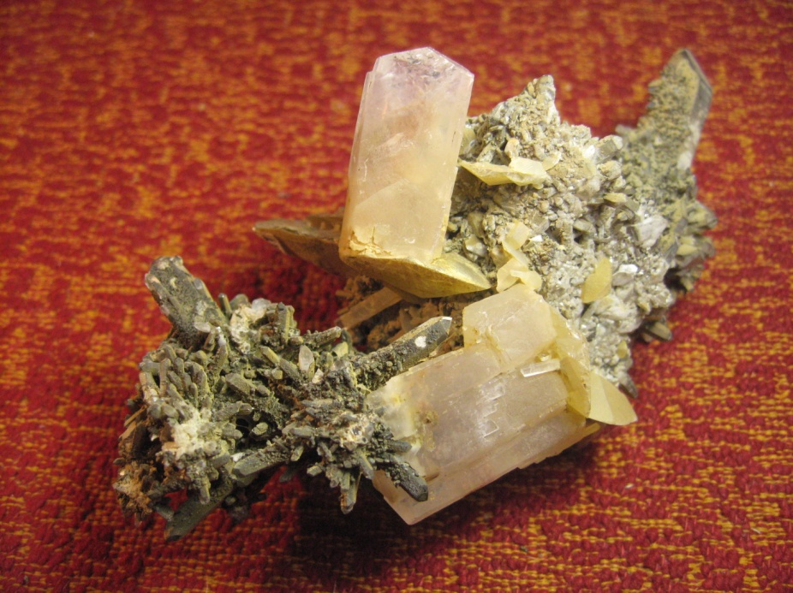

Фото № 3. Кристаллы кальцита на кварце. Кличкинский рудник 1980 год.

Мы с Олегом стали вытаскивать из полости белую глину. Скоро стенка полости обнажилась, и мы увидели кристаллы кварца и кальцита. Все они так сильно были перепачканы глиной, что толком непонятно было, как оттуда их извлечь. Пришлось зарубаться зубилом вслепую. Постепенно мы расковыряли эту полость и вытащили оттуда десятка два неплохих друз. Кристаллы кальцита здесь были представлены двумя генерациями (поколениями). Первая генерация представлена крупными (до 10 см.) полупрозрачными кристаллами кальцита (фото №3). Вторая генерация кальцита – желтоватые кристаллы, похожие на лепестки. Они меньшего размера. Кальцит сидит на кварце. Кристаллы кварца с одной стороны покрыты грязной силикатной рубашкой. Другая сторона кристаллов кварца прозрачная. Силикатная рубашка очень портит облик образцов. Правда, одна стенка полости оказалась чистая от силикатной рубашки. Оттуда образцы были намного красивее. Но, так как все добытые образцы были перепачканные глиной, то эту силикатную рубашку не было видно. Только на поверхности мы поняли, что к чему.

Завернув и уложив добытые образцы, мы с Олегом поднялись на 6 горизонт. Там у него была ещё одна «заначка». Это были друзы кальцита. С ними пришлось повозиться. Кальцит очень хрупкий. Из полости его очень трудно выколоть. Даже при очень слабом ударе молотком по зубилу, друзы кальцита трескались, и эти друзы отбраковывались. Полость пришлось разбирать вручную. На эту работу у меня ушло часа три. Олег пошёл по своим делам, а я всецело погрузился в добычу образцов. Примечательно, что в этой полости таблитчатые кристаллы кальцита достигали размера 7 сантиметров. Только одним ребром они прикреплялись к кварцевой подложке. Остальные грани были свободные или соприкасались с другими пластинами кальцита. Цвет кальцита розовый, просвечивающий в краях. Мне удалось выколоть только 6 приличных друз размером до 15 см. Без единой трещины. Очень красивые на вид. Забраковать пришлось несколько десятков образцов. Кое-что из бракованных я взял, чтобы подарить их друзьям в Москве.

В конце смены ко мне подошёл геолог Олег. Я хотел ему подарить красивый образец, но он отказался, сославшись на то, что он не собирает коллекцию минералов.

Олег хотел раньше выйти из шахты. В пятницу был короткий рабочий день, и Олег хотел поехать на рыбалку. Охота и рыбалка здесь была главным элементом досуга.

В геологическом отделе я встретил Берина. Он тоже собирался на рыбалку. Хорошо, что он не ушёл. Ещё вчера мы с ним говорили о моёй экскурсии по окрестным агатовым полям. Дело в том, что в районе посёлка Кличка встречаются агаты. Известны проявления агатов в Мулино, Чупино и у деревни Тасуркай. Всё это в радиусе 25 км. от посёлка Кличка. Вчера он мне пообещал устроить воскресную экскурсию за агатами. Он хотел сам поехать на экспедиционном УАЗе и взять с собой геологов. Но планы поменялись. Теперь на этом УАЗе геологи поедут на рыбалку.

Когда я напомнил Берину об экскурсии, то он сказал, мол, сейчас очень грязно по пашням агаты искать. Снег ещё не весь стаял. Поехали лучше вместе с нами на рыбалку. Я бы рад, но работа, прежде всего. До экспедиционного сезона осталось всего недели две. Приедут мои товарищи, и мне уже будет не до сбора музейных образцов. Тогда Берин сказал, можно за агатами поехать на мотоцикле с дядей Юрой. Кто такой дядя Юра я не знал. Берин снял телефонную трубку и позвонил в столярку. Попросил дядю Юру прийти в геологический отдел.

Через пять минут пришёл крепенький мужичёк, немного хромавший на левую ногу. С виду ему было не больше 45 лет. Дядя Юра всю свою жизнь проработал проходчиком на шахте. Ему оставалось всего два года до выхода на пенсию, кажется по первому списку. Проходчики подземных выработок выходили тогда на пенсию в 50 лет. И вот, по случайности, дядя Юра повредил в забое ногу. По инвалидности (третьей группы) он мог бы не работать, но тогда бы у него прервался стаж. Тогда администрация пошла ему на уступку. Дядя Юра числился проходчиком, а на самом деле работал в столярке и курьером на своём мотоцикле (его обеспечивали бензином).

Берин спросил дядю Юру, что он делает в субботу. Дядя Юра ответил:

«Водки бы выпил, да денег нет».

«Вот свозишь этого москвича в Мулино за агатами, глядишь и на стаканчик заработаешь» - в шутку сказал Берин.

«Ну, москвича я и за так подвезу» - ответил дядя Юра.

Короче, договорились встретиться с дядей Юрой завтра в 8 утра у шахтоуправления. Главный геолог дал мне обзорную карту района и набросал на ней маршрут поездки. На этом мы и разошлись.

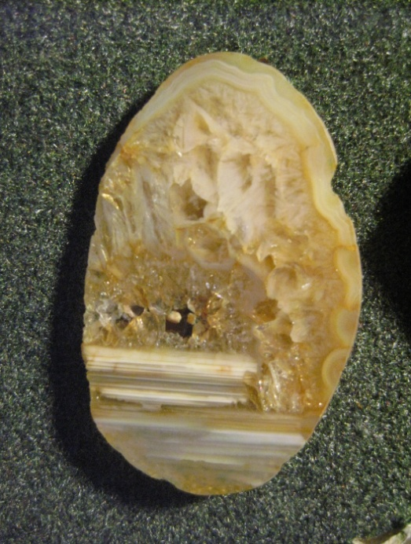

Фото № 4. Полированный мулинский агат.

Ровно в 8 утра я подошёл к зданию шахтоуправления. Дяди Юры ещё не было. Но скоро послышался рокот мотоцикла. Это был старенький мотоцикл «Урал». К машине была привязана лопата и рюкзак.

Я поздоровался, показал на карте, куда нам ехать. Дядя Юра мне сказал, мол, он здесь родился и всё округу знает без всякой карты. После его слов, я сел на сидение мотоцикла сзади дяди Юры и надел на себя каску. В субботу даже в этих диких местах можно повстречать гаишников.

Давно полузаброшенная деревня Мулино находилась в 12 км. к северу от Клички. Мы взобрались на сопку. Я спросил, сколько километров проехали. Дядя Юра ответил, что спидометр у его мотоцикла не работает (так больше казённого бензина дадут), а где мулинские агаты, он и так знает. И правда, проехав полуразвалившуюся кошару, мы попали на большое поле, вспаханное ещё под зиму. Кое-где на поле виднелись снежные островки. Всё-таки была середина мая. Снег не везде растаял. Мотоцикл остановился. Дядя Юра сказал, что мы приехали. По пашне мотоцикл не пойдёт. Да и не нужно: агатов здесь везде полно.

Я стал ходить и собирать маленькие округлые халцедоны. Их было довольно много здесь. Размером от 1 до 10 сантиметров. Много было сколков агатов. Видимо, не я один здесь бродил в поисках агатов. Как правило, агаты здесь с горизонтальными отстойниками (фото №4), что типично для всех Забайкальских агатов. Внутри агатов часто присутствует кварц или аметист.

Я старался собирать нетрещиноватые агаты целыми миндалинами. В Москве их можно порезать в нашей шлифовальной мастерской и отполировать там же.

Среди агатов попадались миндалины с сердоликом и даже с голубоватым халцедоном. За минут сорок я набрал добрых 7 килограмм агатовых миндалин. Средний размер агатов 4 см. в диаметре. Собранного было вполне достаточно для подарков. Их ведь ещё надо порезать на алмазной пиле. Тогда можно будет видеть, какие хорошие, а какие плохие агаты. По внешнему виду трудно судить, какие они будут внутри. На мой взгляд, агаты из Мулино посредственные, не ювелирные.

Следующая агатовая точка находилась в 15 км. на восток от Мулино у местечка Чупино. И мы поехали туда. По дороге я спросил дядю Юру, мол, почему так долго лежит снег на полях? На это он мне ответил, что зима 1979-1980 в Забайкалье была необычная. Выпало необычно много снега. Такое случается раз в 20 лет. Такого снегопада в начале зимы никто не ожидал. Обычно в Забайкалье, как и в Монголии, на зиму корма не заготовляют. Снег выпадает толщиной до 5-7 см. В этот раз первый же снегопад покрыл землю слоем до полуметра. Да и морозы доходили до 25 градусов. Кстати в Московской области морозы в ту зиму стояли сорокоградусные. Все фруктовые деревья помёрзли. В Забайкалье же начался катастрофический падёж скота. Забайкальские степи тогда славились своими выпасами для коров и овец. Колхозы и совхозы выращивали овец, коз и коров, сеяли пшеницу, рожь, овёс, ячмень и т. д. Урожаи были достойные. Но корма на зиму никто не запасал. Скот пасли в степи зимой, как это делают в Казахстане, Монголии. Но в глубоком снегу скотина не могла добыть себе пропитание. Начался падёж. В ту зиму в одном только Приаргунском районе погибло около 100000 голов скота. Немыслимое количество. И ничего. Ни директора совхозов, ни председатели колхозов за это не ответили. Их даже не сняли с работы. Они отделались только выговорами. Теперь возле опустевших коровников и кошар возвышаются холмы могильников. Многие животноводческие колхозы разорились. Государство не торопится им помогать. Вот что мне рассказал дядя Юра по поводу ещё не растаявшего снега.

Меж тем мы ехали на восток от Мулино по грязной, ещё не просохшей грунтовой дороге. От яркого солнечного света весёлые ручейки и лужицы по обочинам блестели и отражали голубое небо. На полях уже появились всходы озимых. Яркая их зелень выползала из-под тонкой корочки снега. От земли шёл сырой и пьянящий запах наступающей весны. Скоро вся степь преобразится: зазеленеет, зацветёт, наденет свои лучшие весенние наряды. Солнце уже хорошо греет и через недели две степь расцветёт. И у нас начнутся полевые работы. Я их ждал с нетерпением.

Мы уже далеко отъехали от Мулино, но никаких признаков жилья на горизонте не было. Спидометр не работал, и пройденное расстояние можно было только ощущать. Но вот, за поворотом появилась сопка, изрезанная шрамами разведочных канав. Здесь всего два года назад проходили разведочные работы по поискам золота. Склон сопки пестрил отвалами жёлто-белого кварца, ржавыми разбросанными железными бочками из-под мазута и дизтоплива.

У подножия сопки прямо из земли торчал оголовок трубы старой скважины. Из трубы непрерывным потоком текла чистейшая питьевая вода. Струя воды лилась в бетонное корыто, заполняя его, и через край вытекала на землю. За долгое время водяной поток проделал в земле неглубокое русло и журчащим ручейком уносился вдаль.

В метрах ста от водяной скважины виднелись развалины домиков без крыш. Перед ними стоял длинный пустой сарай, служивший некогда коровником. Вот что осталось от некогда большой деревни Чупино.

Мы подъехали к скважине и досыта напились артезианской воды. Никому нет дела, что эта божественная влага течёт сама по себе, а можно было здесь устроить курорт на этих минерализованных водах, как в Дарасуне. Бардак и бесхозяйственность – типичная черта тогдашней социалистической действительности.

Я поднялся на сопку, сложенную эффузивными (лавами) породами. Никаких признаков агатовых россыпей. Спустился вниз к пашне. Там среди мелких осколков черепков посуды, щебёнки, эффузивов и кварца не было ни одной даже маленькой миндалины агата.

Я хотел возвращаться назад в Мулино. Но дядя Юра сказал, что он знает короткую дорогу от Чупино в Кличку. Через Тасуркай. Я сверился с картой. Дорога через Тасуркай была длиннее на 20 км. На это дядя Юра сказал:

«Куда нам спешить? Мне к своей ворчливой жене, а тебе в вонючую общагу? Давай погуляем на вольном воздуху, пока Бог даёт».

Я с ним согласился. И мы поехали дальше на юг в Тасуркай. Через километра три дорога разветвлялась. Левое, плохо наезженное ответвление, уходило на юго-запад к Кличке. Основная дорога вела в Тасуркай. Дядя Юра остановил мотоцикл и предложил мне поехать по левой дороге. Он здесь никогда не ездил, и ему хотелось узнать, куда вело это ответвление. Мне действительно торопиться было некуда, да и заблудиться с картой здесь невозможно. Поэтому я не возражал.

Дорога, по которой мы поехали, с каждым километром становилась всё уже. Она стала спускаться в распадок, подворачивая к северу (куда нам не надо). Километра через два впереди, на дне распадка, мы увидели две маленьких кибитки и небольшую кошару, возле которой паслась отара овец. Дорога, теперь больше похожая на тропу, шла прямо к этой кошаре. Вот куда вело это ответвление дороги.

Мы поехали к кошаре. Нам навстречу выскочили три здоровенных пса. Они бежали рядом с мотоциклом, норовя укусить нас за ноги. Из-за кошары вышли два пастуха и отогнали собак.

Пастухи, русские парни, работали в здешнем совхозе. После зимовки от 3-х отар по 100 голов в каждой, в совхозе осталось всего одна отара в 100 голов. Теперь многие пастухи остались без работы. Да и вообще, текучесть кадров в совхозе очень большая. После разговоров о житье-бытье, мы спросили, как проехать в Кличку? Они сказали нам, что дальше дороги нет, а по бездорожью через хребет мотоцикл не пройдёт – там отвесные скалы. Надо возвращаться обратно на дорогу. И ближе будет ехать через Мулино на Кличку.

Пришлось разворачиваться и ехать обратно. Получается, что мы сделаем лишних 12 километров. Хватит ли бензина? Дядя Юра заверил, что залил целый бак и бензина хватит.

Выехав на главную дорогу, мы поехали на юг. Дорога стала подниматься на гребень хребта. Дорога стала узкая. Стала петлять по расщелинам между высоких гранитных скал. Красота необыкновенная. Высокие гранитные скалы, обросшие кривыми крепкими соснами. Корни, которых впивались в гранит, захватывая тисками целые гранитные блоки. Эти корни были мощные и толстые, как стволы самого дерева. От нагретых скал и сосновой хвои исходил какой-то сладостный аромат.

С большим трудом наш мотоцикл преодолевал крутой подъём. И вот подъём пройден. Начался такой же трудный спуск. Кругом высокие скалы. Никакого обзора. Постепенно дорога расширялась и становилась положе. Наконец-то мы выехали из этого узкого каменного мешка на южный склон хребта. Отсюда уже была видна большая деревня Тасуркай. Она растянулась на полкилометра своими двумя улочками. Дома добротные, большей частью деревянные с шиферными крышами. Но есть несколько домов кирпичных. Видимо административные постройки. Чем ближе мы подъезжали к деревне, тем лучше могли её разглядеть. Почти в каждом дворе стояли личные машины, кое-какая сельскохозяйственная техника. Деревня стояла на берегу речушки притока Урулюнгуя. За речкой видны были бескрайние поля. На них вовсю шла пахота. На окраине деревни строились новых два дома. Значит, люди здесь селятся. По-видимому, совхоз здесь зажиточный. Всё-таки есть и такие в нашем обширном государстве.

Нам надо было ехать дальше на юг через речушку, и мы сверху искали глазами брод. Наконец увидели дорогу за речкой, петлявшую сквозь вспаханных полей. Главная дорога, по которой мы ехали, вела нас на край деревни через брод за реку. Брод оказался мелким, и мы легко преодолели его на мотоцикле. Здесь же возле реки мы решили перекусить. Дядя Юра вытащил из своего рюкзака пакет с едой. Я тоже вытащил два жалких бутерброда с котлетой, купленной в столовой.

Дядя Юра постелил на землю тряпицу и разложил свой паёк. Шахтёры называют такой паёк «тормозок». Видимо от слова «тормозить» работу на обед. Тормозок дяди Юры был достаточно обширный. Здесь была варёная картошка с куском курицы, два солёных огурца, пакетик квашеной капусты, два яйца, сваренных вкрутую, термос с горячим крепким чаем и полбатона чёрного хлеба. Я развернул свой паёк и достал два махоньких бутерброда и выложил их на растепленную тряпицу. Дядя Юра тем временем достал нож, разрезал смачный кусок курицы на две половины и принялся резать хлеб. И тут нашему вниманию предстала картина. Мотоцикл с коляской подъезжает к броду. За рулём еле сидит совершенно пьяный мужик. Он держится за руль и боится потерять равновесие, иначе свалится на землю. У воды мужик остановил свой мотоцикл, немного приподнял голову, посмотрел куда ехать и опять упал на руль. Затем нашёл в себе силы, и снова подняв голову, выжал сцепление и прибавил газ. Мотоцикл взревел, и понёсся черед брод. От резкого толчка мужик еле удержался на сидение. Отпустил сцепление и мотоцикл остановился посреди воды. Мы с дядей Юрой привстали, не зная помочь ли мужику? Мужик поднял голову, увидел нас с довольной улыбкой, снова включил сцепление и дал газу. Машина взревела, перенеслась через брод и скрылась в облаке пыли.

«Ну, ему не доехать до второго поворота. На первом же свалится» - заметил дядя Юра, садясь за трапезу.

Поев всё содержимое тормозка, мы с удовольствием стали пить чай. Полуденное солнце палило беспощадно. Я был в одной майке, а дядя Юра в рубахе. Остатки снега таяли мгновенно. Только что на склоне хребта видны были небольшие снежники. Пока мы трапезничали, их количество резко уменьшилось. Тёплый южный ветерок делал своё дело.

Мы снова тронулись в путь. Проехали вдоль полей к широкой трассе. У поворота на трассу стоял указатель. Влево: Досатуй, вправо: 31км. Кличка II. Дядя Юра остановил мотоцикл и сказал, что лучше поехать по параллельной дороге на Кличку. Грунтовая трасса такая пыльна, что мы вымажемся так, что нас дома не узнают. Поехали направо по просёлочной дороге.

Но на этой дороге пыли было не меньше. Моя майка пропотела и покрылась толстым слоем пыли, как панцирем. Дядя Юра тоже был весь в пыли. Его и мой шлем висели на руле мотоцикла. Зачем они, если мы ехали по просёлку, где гаишников не бывает? Но вот мотоцикл, перевалив через маленький хребет, пошёл на спуск. И тут, совершенно неожиданно на повороте в метрах в 20 от нас, мы увидели мотоцикл гаишников. Они ремонтировали сцепление. Дядя Юра резко остановился и хотел надеть каску, но махнул рукой, дескать, поздно уже. Махнул рукой и дальше поехал. Поравнявшись с гаишниками, дядя Юра остановился и, не выключая двигателя, спросил у них, мол, может помочь чем? Один гаишник спросил:

«Что это вы без шлемов катаетесь?»

Другой спросил, не с трассы ли мы едем. Дядя Юра сказал, что нет, а что случилось. Милиционер ответил, что там машина сбила одного мотоциклиста, и они едут туда. Было понятно, что этим гаишникам некогда с нами разбираться, они спешили на ДТП. Их мотоцикл завёлся, и они помчались в сторону трассы.

«Ну, кажется, пронесло» - сказал со вздохом дядя Юра – «А этот сбитый мотоциклист, наверное, наш? Тот, что пьяный ехал?»

Я пожал плечами, мол, всё может быть? Мы надели каски и поехали дальше. Скоро дорога стала поворачивать влево и слилась с широкой, отсыпанной гравием главной дорогой. Указателя не было, но мы знали, что справа от нас город Краснокаменск. Знаменитое урановое месторождение, разрабатываемое советскими заключёнными. Там огромный лагерь. Туда ежедневно на свидание со своими близкими приезжают матери и жёны осуждённых. Они едут из Читы на поезде до станции Маргуцек. И далее автобусом до Краснокаменска. К поезду подают аж три автобуса, и они едут в зону полностью набитые людьми. Бедные, бедные люди!

На развилке дорог мы свернули направо и выехали на главную трассу Досатуй – Кличка. Через несколько километров дорога пошла на подъём. Мы забрались на сопку, с гребня которой уже был виден посёлок Кличка. Сверху он казался маленьким. Всего несколько улиц с маленькими одноэтажными домиками на одну семью. Но возле каждого такого домика есть маленький приусадебный участок в 2 сотки. Его хватало, чтобы посадить картошку, капусту и другие овощи. Кое-где посажены деревья. На одной из улиц посёлка возвышаются двухэтажные «комфортабельные» дома с двумя подъездами на 4 квартиры. В таких квартирах живут передовики производства. Сейчас строительство почти не ведётся. И не от того, что передовиков нет, а от того, комбинат себя не окупает. Становится планово - убыточным.

Мы въехали в посёлок на улицу с двухэтажными домами. У подъезда одного дома дядя Юра остановил мотоцикл. Я хотел было идти в гостиницу, но дядя Юра позвал меня в гости. Я стал отказываться, мол, я такой грязный с дороги. Но дядя Юра сказал, что покажет мне свою коллекцию минералов с рудника и просил меня сказать ему название некоторых минералов. Тут уж я не мог отказать. Тщательно отряхнув с себя пыль, я вслед за дядей Юрой поднялся на второй этаж в его квартиру. Квартира состояла из 3 комнат и маленькой кухни в 5 квадратных метров. Две комнаты были площадью по 12 и одна 7 квадратных метров. Горячей воды в доме не было. На кухне была раковина с краном, газовая плита и холодильник. Туалет находился на улице. Вот в такой комфортабельной квартире жил дядя Юра с женой и тремя детьми. Двумя дочерьми и сыном. Одна дочь уже на выданье, а сын ещё в школе учится. Обстановка в квартире очень даже скромная. Железные кровати с панцирными сетками, дощатый стол, деревянные табуретки, коврики на крашенных деревянных полах. И даже тараканы, спокойно разгуливавшие по скатерти. Небогато живут наши шахтёры.

Мы умылись с дороги под раковиной на кухне, и дядя Юра повёл меня в комнату, где на комоде в беспорядке лежали друг на друге красивые друзы кальцита, кварца, флюорита, пирита и многих других минералов. Особенно мне понравились друзы прозрачного кварца с ярко-зелёными кристаллами флюорита с пиритовой присыпкой на их гранях. Очень эффектные были друзы флюорита с кальцитом и кубиками блестящего пирита. Плохо было то, что на всех образцах был толстый слой пыли, и они валялись в беспорядке друг на друге.

Я сказал дяде Юре название каждого минерала. Но он почти ничего не запомнил. Его больше интересовало, сколько стоит каждый образец. На это я ему сказал, что образцы не покупаю и рыночной стоимости их не знаю. Тогда дядя Юра показал мне на небольшой образец друзы флюорита с мелкой пиритовой присыпкой. Объяснил, что подобные образцы любители камня покупают у проходчиков за 60 рублей, а в Москве продают (на рынке) за 100. Я сказал, что могу только поменяться на полировки, которые привёз из Москвы. На это дядя Юра сказал, что в его доме живёт проходчик, который коллекционирует камни. Он мог бы поменяться, а дядя Юра камни не собирает и не интересуется ими.

Дядя Юра выглянул в окно. Во дворе дома у гаража стояли мужики и о чём-то разговаривали. Он окрикнул одного из них и сказал, что я хочу с ним поговорить. Сказал, чтоб подождал меня. Я, попрощался с дядей Юрой и вышел во двор. Там меня уже ждали проходчики. Один представился Петром Василенко, другой Виктором. Я сказал, что мог бы обменяться с ними на полированные кремни и яшму. На что они ответили, что лишних образцов для обмена не имеют, но хотели бы взглянуть на полировки. Договорились, что я подойду вечером к Василенко.

Уезжая из Москвы, я взял с собой, на всякий случай для обмена, три большие полировки кремня из Подмосковья. Кремни я сам нашёл в известковом карьере (ст. Пески). В камнерезной мастерской ЦКГЭ я разрезал эти кремни на станке. Эти кремни удивительной расцветки. Я их сам шлифовал и полировал. Моя полировка считалась (у специалистов) лучшей в Москве, т. к. я делал доводку вручную на нескольких корундовых порошках. Эта очень кропотливая работа. Сама полировка производилась на станке при помощи окиси хрома. В результате образец имел зеркальную полировку. При свете лампы и на солнце полировка сияла.

Вот одну из таких полировок я нёс в подарок проходчику Василенко. В назначенный час я позвонил в его квартиру. Мне открыл сам Пётр. Он жил в том же доме, что и дядя Юра. В такой же трёхкомнатной квартире с женой и двумя детьми. Дочерью 7 лет и мальчиком, ещё грудничком. В отличие от дяди Юры, в квартире Василенко всё было чисто прибрано. Современная мебель заполняла комнаты. Внутренняя обстановка ничем не отличалась от московской квартиры.

Пётр повёл меня на кухню. Там за столом уже сидел его товарищ Виктор. Мы поздоровались. Василенко вытащил из антресолей несколько друз размером 10х15 см. Он сказал, что это весь его обменный фонд.

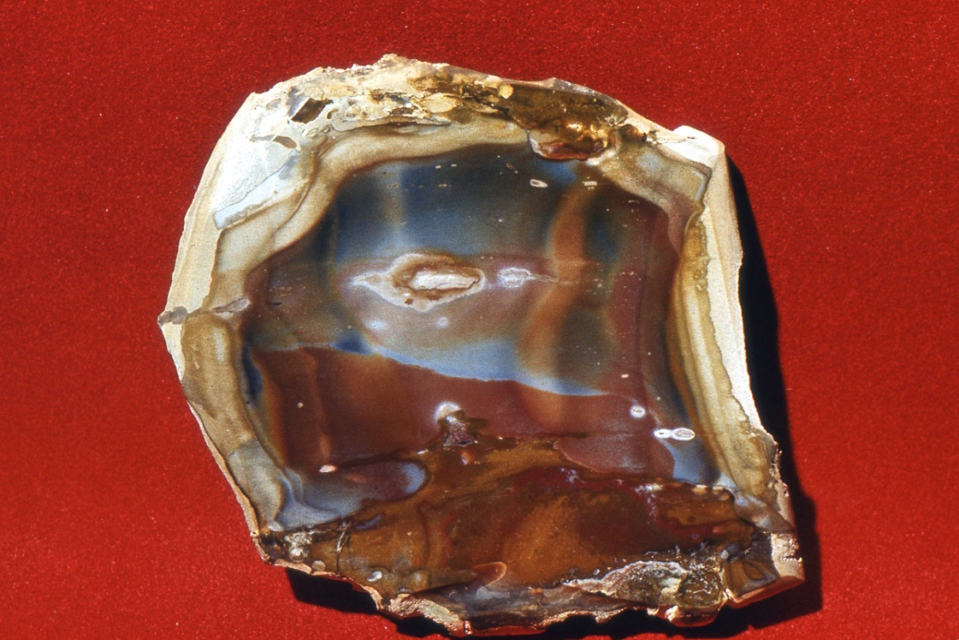

Фото № 5. Подмосковный полированный кремень, подаренный мной Василенко Петру.

Я увидел великолепные друзы кварца с кристаллами таблитчатого кальцита, большие октаэдры ярко-зелёного флюорита. Друзы кварца с блестящими кубиками пирита. Лепестки кальцита размером до 7 сантиметров, покрытые мелкими кристалликами кварца, на которых располагались кубические кристаллы флюорита. Я не мог отвести глаз от такой неземной красоты. Однако Василенко сказал, что, конечно, это образцы на музейные не тянут, ну что есть. Я ещё даже не успел открыть рот, как сидевший за столом Виктор попросил меня достать мой образец для обмена. Я вытащил свой кремень. Он засиял в ярком свете лампы. Ребята хоть старались сдержать свои эмоции, но полировка им явно понравилась. Виктор предложил мне посмотреть коллекцию Василенко. Мы пошли в гостиную комнату. Там стоял большой стеклянный шкаф с такими же стеклянными дверьми, сделанный по заказу в виде витрины с подсветкой. На стеклянных полках были аккуратно расставлены образцы. Никакого нагромождения. Высокие - дальше, низкие - ближе. Ни одной пылинки, ни на одном образце.

Василенко включил в шкафу свет, и я обалдел от изумления. От такой красоты даже сердце ёкнуло. Словами это нельзя описать. Это надо просто видеть. Меня удивили друзы кальцита различной формы в ассоциации с пиритом, кварцем, цеолитами и флюоритом ярко-зелёной и фиолетовой окраски. Восхищали друзы флюорита с присыпкой мелкого пирита на гранях. Разно ориентированные кристаллики пирита переливались всеми цветами радуги.

Я, как зачарованный, смотрел на эту коллекцию простого проходчика, не понимая, как можно было добыть всё это своими руками. Я спросил об этом Петра. На что его друг Виктор ответил, мол, Пётр бригадир – у него есть время ковыряться в карсте, это мы подневольные работяги, только пашем и пашем.

Пошли снова на кухню. Я сказал, что дарю этот кремень Василенко. Просто так безо всякого обмена. Достаточно того, что я насладился такой красотой его коллекции. Мой жест Петру понравился. Он сказал, что с удовольствием принимает мой подарок, а он в ответ дарит мне все образцы его обменного фонда, лежавшие на столе, если я, конечно, возьму их. Я был счастлив такому подарку. Затем Василенко предложил мне, если я не против, показать мне несколько его «заначек» на отработанных горизонтах шахты. Но для этого надо пойти на шахту завтра, а то с понедельника пойдёт работа и трудно будет уйти от бригады. Это предложение я тоже с удовольствием принял.

Утром в воскресенье мы встретились с Василенко у здания шахтоуправления. Выходной день был не для всех. Бригада крепильщиков спустилась в шахту. Мы пошли в раздевалку. Я из своего шкафчика забрал робу и переоделся. Пётр Василенко принёс мне фонарь и самоспасатель. Никто не знал, что мы спускаемся в шахту в воскресенье. Жетонов мы тоже не взяли. У подъёмной клети работал знакомый Петра. Так что вопросов никто нам не задавал. Мы спустились на 7 горизонт, и пошли по 2-ому штреку в блок № 265. Там в стене на высоте 2,5 метров был маленький, почти незаметный лаз. Василенко сходил куда-то и принёс небольшую лестницу. По ней он быстро поднялся к лазу и скрылся в нём. Я полез следом. Но лестница для меня была мала. Я не мог подтянуться. Пётр подал мне руку. Я ухватился за неё и Василенко буквально втащил меня в узкую щель.

Мы оказались внутри небольшого карста, уходившего вбок. Стенки карста были скользкими и влажными. Капельки воды блестели на чёрных доломитовых сводах карста. Никаких минеральных выделений на стенках не было. Пётр на четвереньках полез дальше. Я последовал за ним. Лаз постепенно становился шире. Теперь по нему можно было идти на полусогнутых ногах. За поворотом лаз опять стал узким и поднимался кверху. И вот опять раздув. Мы попали в небольшую камеру размером 2х3 метра. Стенки и потолок камеры были покрыты почками и наплывами цеолитов. На полу камеры в большом количестве валялись разбитые кристаллы и друзы кальцита, цеолитов и кварца.

Василенко показал мне небольшую нишу в стенке камеры. Она была ещё не тронута. Там среди многочисленных нежно-белых лепестков кальцита торчали кристаллы прозрачного кварца. Я достал инструмент и стал аккуратно врезаться в стенку ниши. Василенко тоже достал зубило и с его помощью начал оббивать края соседней ниши. Так мы работали молотком и зубилом и постепенно добрались до хороших друз. Теперь молотком работать нельзя. С помощью маленькой фомки надо выламывать образцы из ниши.

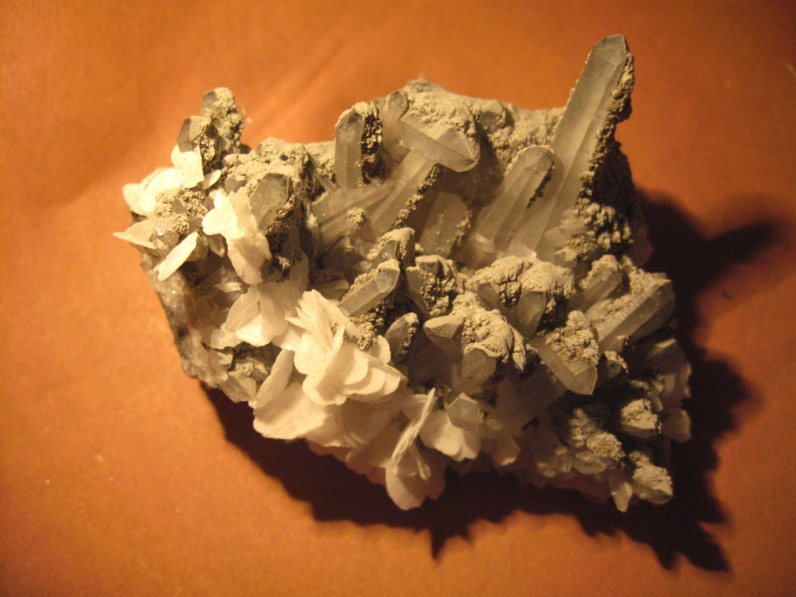

Фото № 6. Кварц с лепестками кальцита. Месторождение Савинское – 5.

За час мы набрали вдвоём с десяток хороших образцов друз прозрачного кварца с нежно-белыми лепестками кальцита и друз пластинчатого кальцита с пиритовой оторочкой в виде тонкой присыпки.

Все свои добытые друзы Василенко отдал мне, сказав, что такие образцы его не интересуют, а для музея могут подойти, если с ними поработать: отделить лишнее.

Я завернул друзы в бумагу, уложил их в рюкзак и мы полезли обратно из карста. Василенко первый вылез из узкого лаза и помог мне. Он отнёс лесенку в потайное место, и мы пошли назад и далее в штрек 1 к эстакаде. Там был блок «З». В нём тоже был карст, но в полу, закидан досками и породой. Неподалеку в штреке у Василенко была припрятана верёвка. По ней пришлось спуститься в карст. Один конец верёвки Пётр привязал к крепкой доске, положив её поперёк лаза. Я боялся, что доска не выдержит и сломается. Василенко меня успокоил, мол, не таких выдерживала. Он опустился первым, я за ним.

Этот карст состоял из тёх камер. Стенки карста были покрыты большими прозрачными кристаллами кальцита. Величина кристаллов доходила до 10-12 сантиметров. Поистине, музейный размер. Но, кроме прозрачности, кальцит отличался разнообразием форм. Это были шестигранные таблички, толстые лепестки, октаэдры и другие формы. На одной небольшой поверхности были кристаллы нескольких генераций кальцита разной формы и размеров. Рёбра некоторых таблитчатых кристаллов кальцита покрывал микроскопический налёт пирита. Этот пирит блестел под светом фонаря, переливаясь разными цветами спектра.

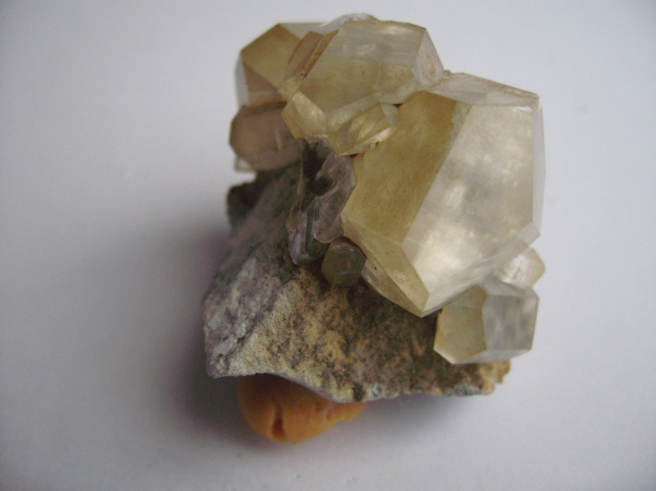

Фото № 7. Прозрачный кальцит из месторождения Савинское – 5.

В ассоциации с кальцитом кое-где попадались мелкие кристаллики флюорита. Но и сам по себе пьезокальцит представлял музейную ценность. Тут я приложил максимум усилий для добычи хорошего образца размером 30х40 сантиметров. Он оказался тяжёлым и мы с Василенко решили его припрятать у подъёмного ствола. Но и других образцов из этого карста тоже набралось предостаточно. Рюкзак стал весить не меньше 30 килограмм. Но Василенко не показал мне самого сокровенного места. Туда он сам хотел сходить. Ему когда-то год назад показал это место старый проходчик Лебедев. Лебедев сейчас на пенсии, уехал на Украину. Этот карст находится на 5 горизонте. Выход из ствола шахты на 4 и 5 горизонты забетонирован, чтобы туда не лазали. На этих горизонтах три года назад находили лучшие образцы из месторождения. В посёлке тогда стоял каменный бум. Сейчас на пятый горизонт можно подняться по восстающему с шестого горизонта. Восстающий – это такая вертикальная или почти вертикальная выработка, соединяющая верхний и нижние горизонты. Как правило, подъём по восстающему совершается по деревянной лестнице, установленной внутри узкой вертикальной выработки. Эти восстающие были пройдены лет десять назад. Поэтому за прочность лестницы нельзя поручиться. А лезть по ней надо на высоту 50 метров. Это очень непросто даже тренированному человеку.

Василенко предложил оставить мой рюкзак, полный образцов, у ствола шахты. Где-нибудь в укромном месте. В воскресный день проходчики не работают, и вряд ли кто пройдёт здесь. А на обратном пути, когда будем подниматься на гора, мы заберём рюкзак. Так я и сделал. В погрузочной камере возле ствола шахты, я оставил свой тяжеленный рюкзак, прикрыв его, на всякий случай, куском грязного брезента. Чтоб в глаза не бросался.

Мы долго шли к восстающему по каким-то старым плохо проветриваемым выработкам. Наконец, пришли в какую-то небольшую камеру, где к стене была прислонена деревянная лестница. Эта лестница поднималась к потолку камеры и пропадала в темноте. Ступеньки этой лестницы были мокрые и склизкие. Василенко полез первым. Он быстро лез вверх, как тренированный моряк по штормтрапу (верёвочная лестница на паруснике). Я не поспевал за ним. Через каждые 10 метров подъёма в восстающем был смонтирован деревянный настил. Чтобы можно было перевести дух на подъёме. Когда я поднимался к первому настилу, то заметил какую-то белую слизь, свисающую с нижней части досок настила. Поравнявшись с этой слизью, я понял, что это не что иное, как плесень. Влага, сочившаяся из стенок восстающего, делала своё дело. Плесень съедала древесину. Сначала я как-то не обратил на это внимание, но чем выше, тем плесени на ступеньках лестницы становилось всё больше. На следующем настиле (полке) плесени было столько много, что она большими мешками свисала с досок. Сверху послышался шум и возле меня пролетел обломок гнилой доски, облепленной плесенью. Вслед за этим я услышал сверху голос Василенко:

«Не зашиб тебя? Полки полностью сгнили. Не наступай на них. И ноги ставь не на середину ступеньки, а на её край».

И действительно, лестница, по которой мы поднимались, уже была наполовину гнилой. Огромные мешки плесени висели между её ступенек. Некоторые ступеньки были, как ватные: ломались при прикосновении. Приходилось держаться за основной брус лестницы, а не за её ступеньки. Иногда приходилось подтягиваться, держась за боковые брусья лестницы. Брус, конечно, тоже изрядно подгнил, но всё-таки держал вес. С рюкзаком по этой лестнице не подняться. Хорошо, что его я оставил внизу. Но даже налегке, стоит соскользнуть с этой прогнившей лестницы, как улетишь, пробив доски полков, до самого низа восстающего. Последние десять метров восстающего дались особенно тяжело. Останавливаться на гнилых ступенях нельзя. Надо, как можно быстрей подниматься, зачастую опираясь ногами о стенку выработки. Я настолько устал, что на последнем пролёте лестницы завис на руках и думал, что рухну вниз. Я даже говорить не мог – сил не было. Хорошо, что ступени на этом пролёте лестницы были крепкие. Я мог немного отдышаться. Когда я вылез из восстающего, Василенко лежал на полу штрека и дышал, как загнанный заяц. Я подполз к нему и, обливаясь потом, не мог даже слова произнести. Мои ноги дрожали сами по себе, и я не мог остановить эту дрожь. Василенко уже поднялся на ноги, а я всё лежал, дыша, как паровоз.

Потихоньку я пришёл в себя, и мы пошли дальше. Мы долго шли по первому штреку, затем свернули в другой, и упёрлись в бетонную стену. Это было для Василенко неожиданностью. Продолжение штрека было забетонировано. Пошли обратно до правой развилки. Прошли по обводному штреку. Прошли в камеру и из неё попали в новый штрек. Я шёл за Василенко, не допуская мысли, что он может заблудиться.

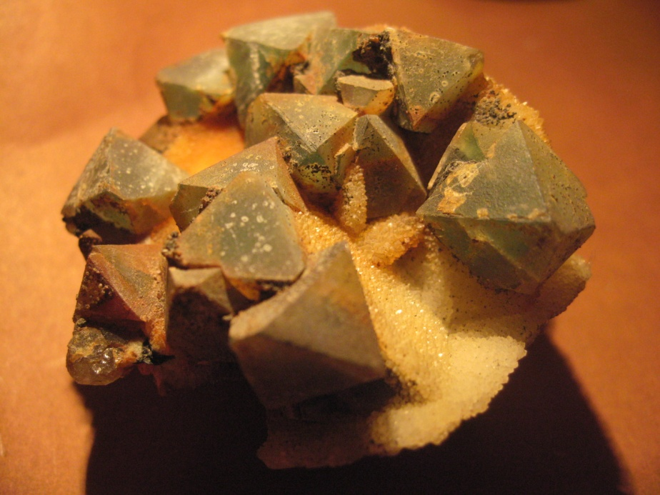

Фото № 8. Флюорит на кварцевой подложке. Месторождение Савинское.

Но вот Василенко вышел на новую развилку в штреке. Здесь ещё осталась переводная стрелка и остатки рельс. Это место показалось Петру знакомым. Он пошел дальше налево. Через метров 20 штрек заканчивался тупиком. Возле тупика был лаз. Туда мы и спустились с Василенко. Это был восстающий на промежуточный вспомогательный горизонт. Спустились по лестнице всего на 15 метров. Оттуда начинался вентиляционный штрек. Пошли по нему. Через метров десять в полу штрека была огромная яма во всю выработку. Вентиляционный восстающий. Через оголовок этого восстающего было перекинуто две широких толстых доски длиной метров 5 каждая. Зияющая чёрной пустотой, пропасть была не меньше 4-х метров ширины. Перебраться через неё можно только по доскам. Я и Василенко остановились. Доски были влажные и покрыты белым налётом. Со средней части одной доски свисал белый противный мешок плесени. Однако Пётр уверил меня, что всего год назад он ходил с проходчиком Лебедевым по этим доскам и ничего – всё нормально. Он сказал, чтобы я встал с края и осветил доски своим фонарём. Я так и сделал. Доски лежали друг возле друга. Василенко «прицелился» и быстро пошёл по этим доскам. Доски пружинили и он, будто парил над ними. Перейдя на другую сторону ямы, Пётр остановился и сказал мне, как надо идти по таким доскам. Главное - не задерживаться, переносить вес тела то на одну, то на другую опорную ногу. Если остановиться, то доски наверняка сломаются. А высота там приличная: метров 30.

Я с ужасом подошёл к этим доскам. Пройти надо было 4 метра. Не хотелось показаться трусом. Я собрал всю свою волю в кулак и пошёл. Я чувствовал, как доски прогибаются под моими ногами. Я старался балансировать, чтобы меня не раскачивало. Быстро идти у меня не получалось. И тут, опершись на правую ногу, я почувствовал, что нога пошла вниз. Инстинктивно я перенёс вес тела на левую ногу, еле сохранив равновесие. Мгновение я стоял на одной левой ноге, а правая висела в воздухе. Меня качнуло влево, я сбалансировал и невероятным усилием приподнял правую ногу и поставил её на доску. Как только я почувствовал опору под ногой, я буквально побежал вперёд. Это меня спасло. Если бы я задержался, то доска, наверняка обломилась. Я выбежал на другой край ямы, ни жив, ни мёртв. Василенко стоял обалдевший. Одна доска упала вниз, другая ещё подёргивалась, сильно прогнувшись в середине.

Мы пошли дальше. Меня колотил озноб. Я мысленно задавал себе один и тот же вопрос:

«Как я мог так рисковать? Мне уже 31 год. Я не мальчишка. Я ответственен перед женой и ребёнком. Как я мог так рисковать?»

В душе я ругал себя и трясся в ознобе. Но вот мы подошли к небольшому лазу. Там уже была приставлена маленькая самодельная лесенка. Василенко скрылся в карсте. Я полез за ним. Из узкого лаза я попал в небольшую камеру размером 2х4 метра. Все стенки её были выполнены большими лепестками кальцита, покрытых блестящей кварцевой рубашкой. Прозрачные кристаллики кварца размером от нескольких долей миллиметра до 2-х сантиметров исполняли роль подложки друз. А на этой подложке сидели хорошо ограненные кристаллы зелёного флюорита (фото №8), галенита, пирита, сфалерита и даже арсенопирита. Полный набор минералов месторождения Савинское – 5. При виде этого природного феномена, все мои страхи и нехорошие мысли ушли в глубокое забытьё. Теперь я превратился в старателя, добытчика музейных минералов.

Часа три мы аккуратно откалывали друзы от стенки карста. Набрали полных два рудных брезентовых мешка. Прямо в карсте разделили все добытые образцы пополам по-братски. Тут же в карсте завернули их в бумагу. На это ещё ушло минут сорок. А меж тем было уже 7 часов вечера. Под землёй время течёт по-другому. Для того, кто под землёй, оно течёт медленно. Кажется, что прошёл час, а на самом деле пролетело уже три часа. Вот и мы не заметили, как под землёй прошел целый день. Зато миг моего балансирования над пропастью показался мне часом. А ведь теперь надо возвращаться. И как перебираться сквозь эту дыру?

Обратным путём идти бесполезно. Плана подземных выработок у нас не было. Василенко сидел возле лаза в карст и соображал, что делать. Проходчик Лебедев говорил ему, что из этого вентиляционного штрека есть восстающий на 4 горизонт. Но сам Василенко туда никогда не ходил, но примерно знает, где он находится. Ну, если даже попасть на 4-ый горизонт, то к стволу шахты не выйдешь. Выход забетонирован. Что делать?

Решили найти восстающий и по нему подняться на 4-ый горизонт. Мы находились на вспомогательном горизонте. Всего в 15 метрах над нами был 5 горизонт. К нему вёл только один восстающий. Но, чтобы подойти к нему, надо перебраться через рудоспуск, т. е. идти туда, откуда мы пришли. Но туда хода нет. Перекинутые через рудоспуск доски прогнили, и мы чудом прошли по ним в один конец. Теперь надо найти другой восстающий, выходящий на тот же 5-ый горизонт, но в южной части месторождения. Уже с другой стороны от шахтного ствола. Выход из ствола шахты (от подъёмника) на 5-ый горизонт забетонирован и этим горизонт, как бы разделён на несколько частей. Точно было известно, что вход к клети ствола забетонирован, а рудные выемочные блоки завалены породой, для предотвращения обрушения. Таким образом, весь 2-х километровый 5-й горизонт был разделён на несколько кусков, не соединяющихся между собой. Наверняка, в замкнутых частях горизонта отсутствует вентиляция, и там скопились вредные угарные газы. Если мы даже и найдём восстающий, то куда он ведёт? Но другого выхода у нас не было. Мы пошли по штреку вспомогательного горизонта. Сначала пошли вправо на север. Шли недолго. Уткнулись в тупик. Повернули обратно. Когда мы поравнялись с тем местом, откуда ушли, я сложил пирамидку из валявшихся камней, чтобы приметить это место.

Теперь мы шли на юг и шли долго. Дошли до развилка. Я опять собрал из камней пирамидку, для ориентира. Пошли влево. Прошли метров 20 и свернули в левый квершлаг. Через 30 м. зашли в тупик. Снова вернулись в начало квершлага. Пошли в правый квершлаг – опять тупик. Опять вернулись к развилке, где я сложил пирамидку. Теперь мы шли вправо. И, наконец, в одном из квершлагов мы нашли лаз наверх. Это оказался восстающий. Очень узкий и без лестницы. Видимо, он не был предназначен для перехода на верхний горизонт. Скорее всего, это был вентиляционный восстающий.

Посветили фонарём в пустоту восстающего. Луч фонаря упёрся в потолок, где-то наверху. Сколько метров до верха, определить было трудно. Одно было ясно: из восстающего шёл поток воздуха. Пламя заезжённой спички отклонялось. Скорее всего, восстающий выходил на 5-ый горизонт и не в тупиковую его часть. Это радовало. Но предстояло подняться на 15 метров, как говорится, враспор. Это значит, упираясь спиной в одну стенку, а ногами – в другую. И так подниматься всё выше и выше. Но, а если там будет раздув? Ну, об этом лучше не думать.

Василенко полез первый. Свой рудный мешок с образцами он закрепил на животе под курткой. Пётр был высокого роста, и ему трудно было лезть враспор, сгибаясь в три погибели. Я подсвечивал ему снизу. В полной тишине было слышно его сопение. Он с трудом поднимался всё выше и выше. Ну, вот он остановился. Я не знал, что там происходит. Крикнул ему. Пётр отозвался. Сказал, что вылезает из восстающего. Теперь настала моя очередь лезть. Я тоже привязал свой рудный мешок ремнём от самоспасателя к своему животу. Но сначала надо было подняться по осыпи к восстающему, а затем уже в него влезть. С первых же метров своего подъёма, я почувствовал всю неровность стены своей спиной. Острые камни впивались в мою спину, и мне приходилось ещё сильнее прижиматься к ним, переставляя ноги. Но приходилось терпеть.

Подъём длился медленно. Время для меня остановилось. Ноги мои тряслись от напряжения. Ладони изрезаны об острые камни. Но я всё-таки поднялся на 15 метров. Василенко помог мне выбраться в штрек.

Мы опять поднялись на 5-ый горизонт, но путь к стволу шахты для нас был закрыт заваленными породой выемочными блоками. Куда теперь идти?

Пока я лез, Василенко определил по отклонению пламени спички, откуда поступает воздух в штрек. Мы пошли навстречу воздушному потоку. Через метров 50 подошли к большой камере, оббитой досками. Здесь раньше была аккумуляторная для электровозов. Большое помещение со столом, стеллажами и скамейкой. На дощатом полу валялись обрывки старых газет, гаечные ключи, костыли для рельс и всякий хлам. Мы подошли к скамейке, чтобы немного отдохнуть. И тут на дощатой стене аккумуляторной мы увидели покрытый густым слоем пыли деревянный щит с надписью: «План эвакуации». Василенко ладонью стёр пыль со щита, и мы увидели план горизонта № 5. На этом плане была обозначена аккумуляторная станция и в 100 метрах от неё вентиляционный ствол, являющийся одновременно аварийным выходом из шахты.

В этот раз нам крепко повезло. Одно плохо. Наверху вход в вентиляционный ствол закрыт на замок. Но там есть аварийный телефон. Но позвонив по нему, мы себя обнаружим, и Василенко будет нагоняй за то, что он потащил меня в шахту, наплевав на все правила техники безопасности. Но тут выбирать не приходилось.

Мы прошли 100 метров вперёд и очутились в восстающем, оборудованном прекрасной крепкой лестницей. По ней нам надо было подняться на 150 метров. Но это теперь было ерунда, после всего пережитого нами. Я посмотрел на часы. Было полшестого утра. Всю ночь мы выбираемся из шахты. И уже были у цели. Теперь предстоял трудный подъём. Мы уже порядком устали и хотелось скорее выбраться наверх.

С небольшими остановками мы поднимались всё выше и выше по лестнице восстающего. Когда уже осталось пройти последний лестничный пролёт, мы услышали сверху голоса и очень этому удивились. К нашему удивлению на устье шахты работали электрики. Они ставили новый вентилятор в вентиляционный ствол. При виде нас электрики очень удивились. Стали расспрашивать, откуда мы взялись? Василенко отшучивался. Но судя по нашему усталому виду, по нашей грязной и разорванной одежде, они поняли, что мы вышли из какого-то переплёта. Бригадир электриков, знакомый Василенко догадался, что мы искали минералы. Но расспрашивать ни о чём не стал, оставив этот разговор на потом.

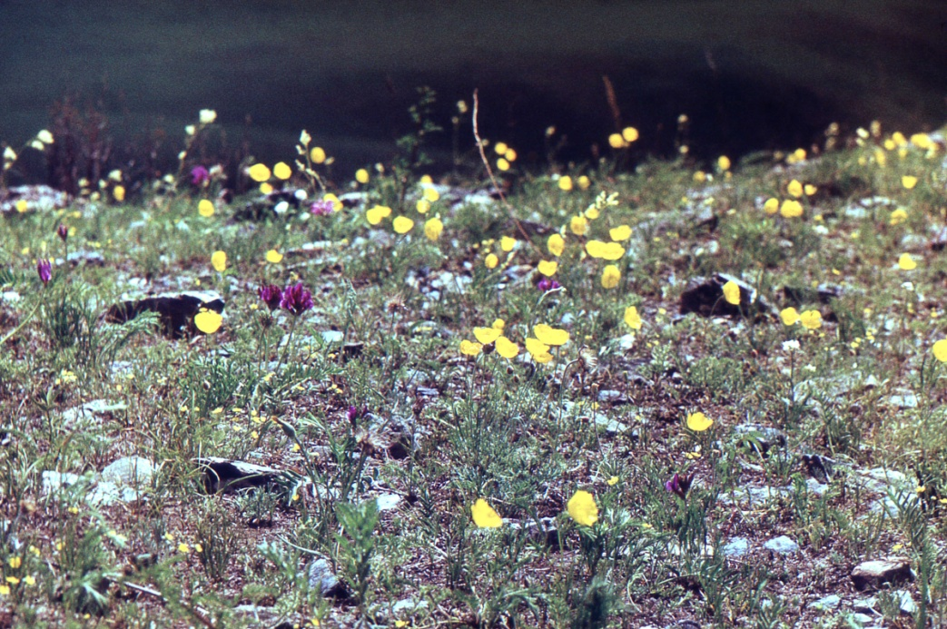

Фото № 9. Жёлтые степные маки. Посёлок Кличка. Май 1980 года.

Как всё удачно вышло. Мы выбрались на гора и нам не пришлось звонить по телефону. Теперь, кроме электриков, никто не знал, где мы были. Василенко надо было идти на смену, и он к этому времени вышел из аварийного ствола шахты. Нам осталось пройти 600 метров от аварийного ствола к главному входу в шахту. Там мы должны были взять свои жетоны и, как ни в чем, ни бывало, снова спуститься в шахту. Василенко к своей бригаде, а я к своему оставленному на 6-ом горизонте рюкзаку с отобранными образцами для музея.

Было раннее утро. Мы шли по сопке к посёлку напрямую. Под нашими ногами уже зеленела трава. Жёлтые маки окрасили склоны сопок. На душе было радостно. Мы живы и здоровы. Я отобрал хорошие музейные образцы. Все трудности и страхи остались позади.

Посёлок Кличка просыпался. Мычали коровы, пели последние петухи. Белый лёгкий пар поднимался из ложбины, и сквозь него проглядывали одноэтажные домики и цветущие кусты черёмухи возле шахтоуправления.

Около шахтоуправления мы с Василенко расстались. Он отправился в раздевалку положить в свой шкафчик добытые образцы, а я поспешил в геологический отдел отнести свою часть добычи. У шахты я встретил геолога Олега. Он удивился тому, что я так рано переоделся и готов к спуску. Но его удивило, что на мне такая грязная роба. Он спросил меня об этом. Я как-то отшутился. Но Олег напрямую спросил, не из шахты ли я только что вылез. Пришлось признаться, что ходил на 6-ой горизонт ночью с Василенко. Олег обещал меня не закладывать.

Только через час нам с Олегом удалось спуститься на 6-ой горизонт. Я всё переживал за сохранность моих образцов, оставленных у шахтного ствола. Когда клеть подъёмника остановилась на 6-ом горизонте, то я сразу пошёл в погрузочную камеру, где оставил свой рюкзак. Рюкзак стоял открытый и почти все образцы были развёрнуты. Многих хороших друз не хватало. Геолог Олег предложил пойти к проходчиками и забрать у них мои образцы. Я уверил Олега, что никто из них не сознается, что своровали образцы. Они их уж давно припрятали, и разговаривать с ними уже бесполезно. Только нервы себе дёргать. Лучше уж забрать что осталось.

Вместе с Олегом я в этот день ходил по выработкам, но так и ничего приличного не нашёл. Бессонная ночь и сильная усталость давала о себе знать. Олег проводил меня наверх, а сам снова опустился в шахту.

Помывшись в душе, я пошёл в гостиницу. И даже не сходив в столовую, завалился спать. На следующий день я занялся упаковкой образцов. Их набралось три деревянных ящика из-под ВВ (взрывчатых веществ). Я считал свою задачу выполненной. Теперь можно было готовиться к полевым работам. Тем более что пришло извещение о прибытии нашего экспедиционного груза на станцию Борзя.

Я пошёл к директору ПМК Петухову просить машину съездить на станцию Борзя забрать экспедиционное снаряжение. Петухов позвонил начальнику транспортного цеха Кривокобыльскому. Машина нашлась, но не сразу. Заявку на поездку надо делать заранее. Но всё-таки мне дали машину и я поехал за грузом. Это были пятнадцать ящиков со снаряжением. Вместе с шофёром мы едва затащили эти ящики в кузов машины. Весь груз я перевёз на склад Кличкинской ГРП (Геологоразведочной партии). Туда же перевёз и свои ящики с образцами для музея.

Через несколько дней из Москвы в Кличку приехали все члены нашей экспедиции. Начались полевые работы, и мы покинули этот маленький посёлок со странным названием Кличка.

Страшнов М.М.(Старший)

Вишня Гора. Ноябрь 2015